Практическая работа №1

Диспетчер задач Windows

Цель работы: Практическое знакомство с управлением ввода, вывода в ОС и кэширование операций ввода, вывода.

Задание 1- Работа с Диспетчером задач

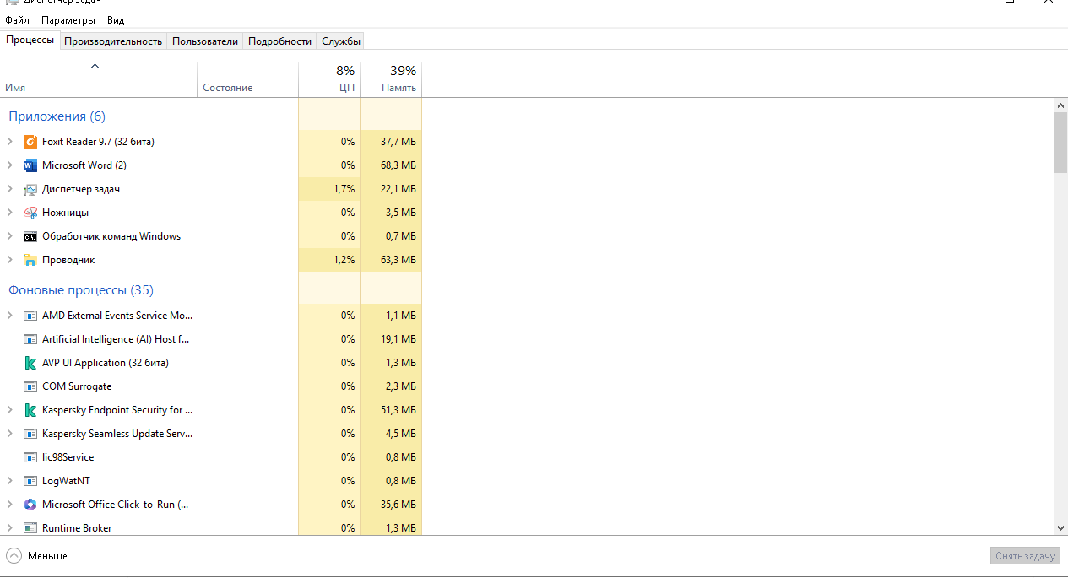

Рис.1 открытие диспетчера задач “Процессы”

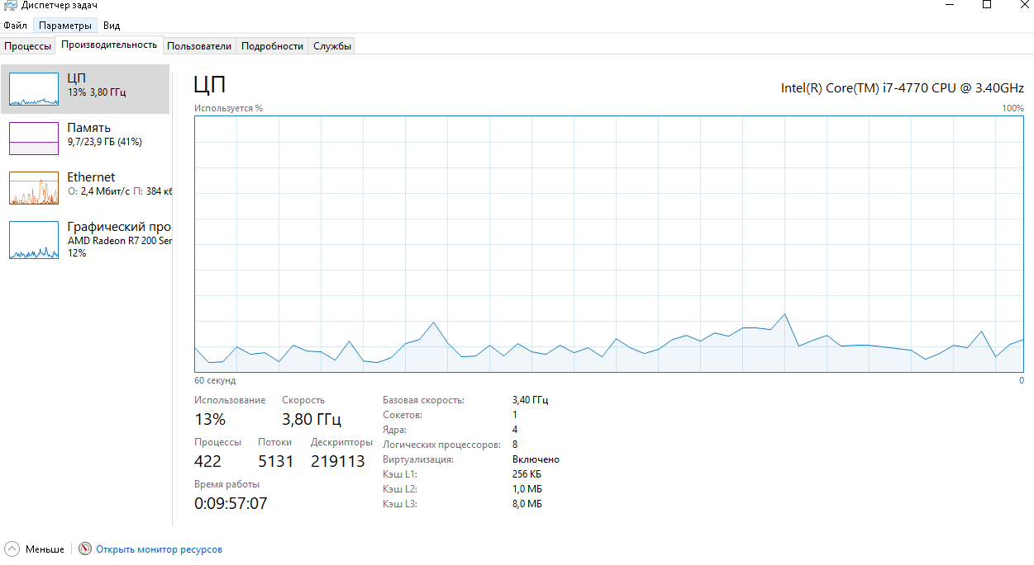

Рис.2 Производительность

Задание 2. Командная строка Windows

Команды командной строки:

Schtasks — выводит выполнение команд по расписанию  
Start — запускает определенную программу или команду в отдельном окне. Taskkill — завершает процесс  
Tasklist — выводит информацию о работающих процессах

cd\ — переход в корневой каталог;  
cd windows – переход в каталог Windows.  
dir — просмотр содержимого каталога.

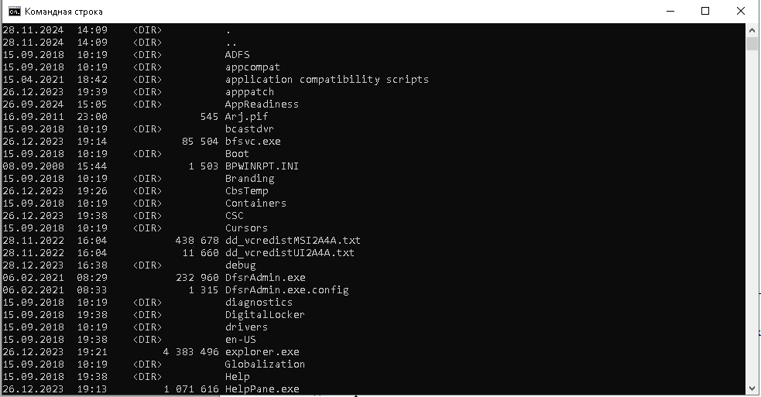

Рис.3 CMD

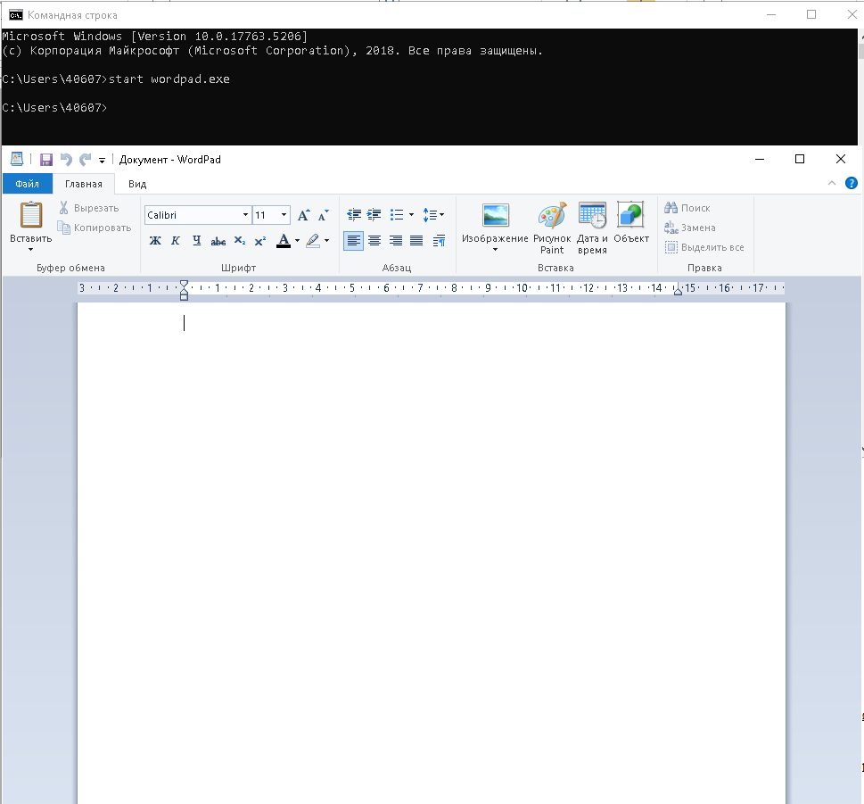Рис. 4 открытие и закрытие WordPad

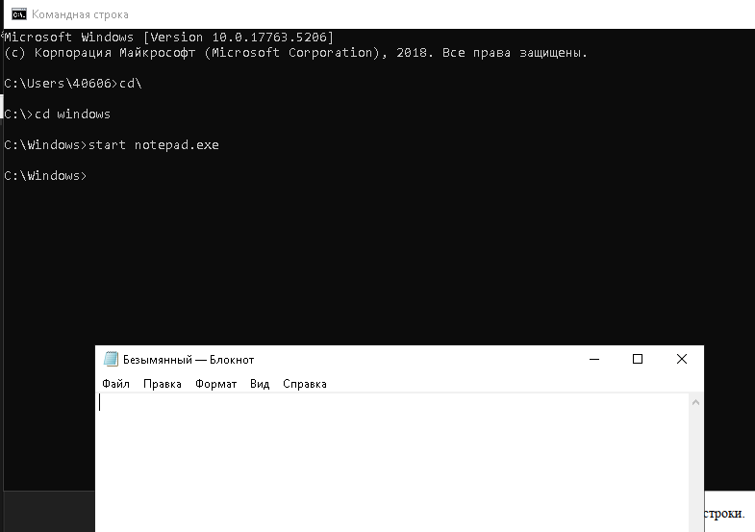

Рис. 5 Закрытие и открытие

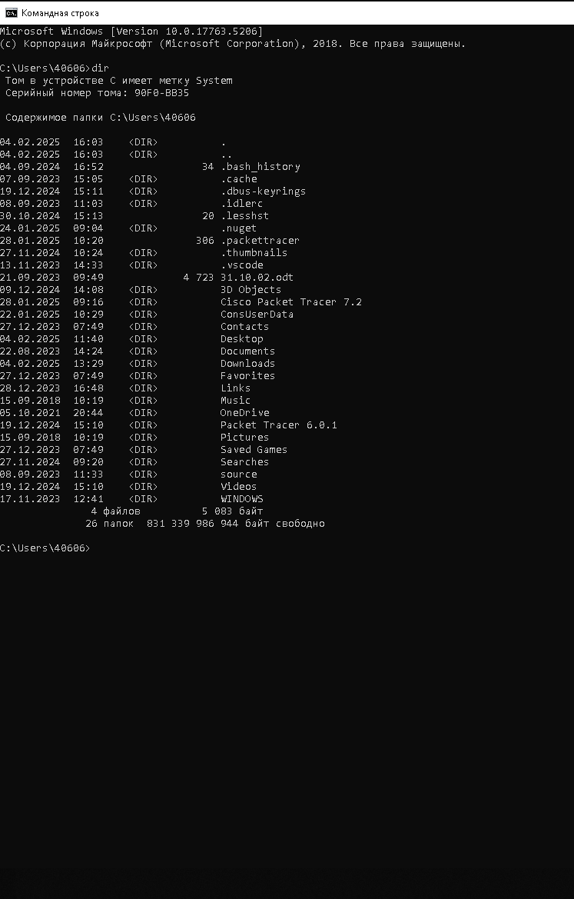Рис. 6 выполнение процесса с помощью запроса

Задание 3 самостоятельное задание

Я отследил выполнение процесса explorer.exe при помощь диспетчера задач и командной строки

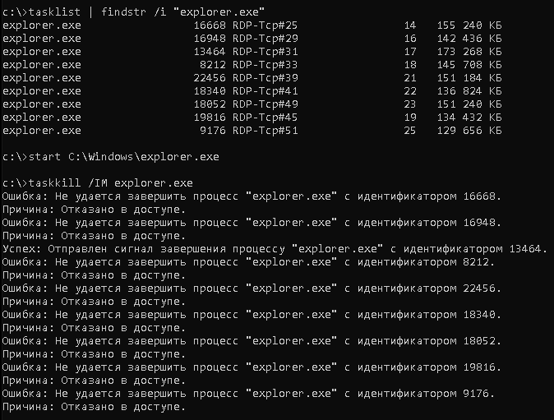

Рис. 7 Отслеживание процесса explorer.exe при помощь диспетчера задач и командной строки